VÝZKUM VESMÍRU
VY_12_INOVACE_01-38

Ročník: | 5.
Vzdělávací oblast: | Člověk a jeho svět
Vzdělávací obor: | Přírodověda
Tematický okruh: | Člověk a vesmír
Téma: | Výzkum vesmíru
Jméno autora: | Hana Škodová
Vytvořeno dne: | 23. 3 2011
Metodický popis,  (anotace): | Podpora výuky přírodovědy  Vyhledávání v textu

Výzkum vesmíru

Začátek zkoumání vesmíru nastal v roce 1957, když bylo v tehdejším Sovětském svazu vypuštěno první umělé kosmické těleso Sputnik 1. To byl začátek nové řady lidských dobrodružství.
Sputnik 1 byla bezpilotní družice. První člověk, který cestoval do vesmíru, byl Rus Jurij Gagarin. V dubnu 1961 uskutečnil jeden oblet Země ve své kosmické lodi Vostok 1. Tyto ruské úspěchy inspirovaly Spojené státy, aby vystupňovaly svůj kosmický program a v průběhu 60 let následovalo jedno kosmické „prvenství“ za druhým. V roce 1965 vyslala americká kosmická sonda Mariner 4 první fotografie Marsu, pořízené zblízka. V roce 1966 přistála ruská sonda Luna 9 měkce na Měsíci a vyslala zpět první fotografie z měsíčního povrchu.
O tři roky později, 21. července 1969, se američtí astronauti Neil Armstrong a Edwin Aldrin stali prvními lidmi, kteří vstoupili na Měsíc. Jejich první kroky sledovali televizní diváci na celém světě. Také slyšeli Armstrongův komentář: „Je to malý krok pro člověka, ale obrovský krok pro lidstvo.“ Byl to jeden z velkých okamžiků v historii výzkumu vesmíru. Lidské bytosti poprvé vkročili na jiné kosmické těleso.
Tento náhlý rozmach aktivit ve vesmíru byl umožněn díky novým technologiím. Raketové motory, které byly vyvinuty již v předcházejících letech, se koncem padesátých let staly natolik výkonnými, že umožnily uniknout přitažlivosti Země a cestovat do jiných částí vesmíru.
Pro mnohonásobné použití pro cesty ze Země do vesmíru a zpět byl vyvinut raketoplán. První byl vypuštěn do vesmíru Spojenými státy v roce 1981. Členové posádky mohou z raketoplánu vystupovat do kosmického prostoru a plnit tam různé úkoly.
Více než 200 mužů a žen prozatím pobývalo v kosmickém prostoru, někteří jen několik dnů, někteří i celé měsíce. Kromě pilotovaných kosmických letů máme ve vesmíru i automatické sondy, vybavené zařízením pro přenos televizního obrazu a vědeckých informací zpátky na Zemi.
Tyto kosmické sondy postupně pronikaly stále hlouběji do sluneční soustavy. V roce 1974 prolétla sonda kolem Merkuru, planety, která je nejblíže Slunci, tak blízko, že mohla vyslat zpět zřetelné a detailní obrazy z jejího povrchu. O dva roky později dvě americké automatické sondy přistály na povrchu Marsu. K dnešnímu dni se sondy přiblížily a fotografovaly všechny planety sluneční soustavy. Další kosmické sondy letí mimo sluneční soustavu do volného kosmického prostoru a nikdy se nevrátí.
Další část kosmického výzkumu probíhá v blízkosti Země. Spočívá v umísťování kosmických stanic, na nichž se provádí vědecká práce, na oběžných drahách kolem Země. Tyto kosmické stanice setrvávají v kosmu a mohou být navštěvovány astronauty, jako by to byly „kosmické hotely.“
První živý tvor na oběžné dráze kolem Země byl ruský pes Lajka. Byla vypuštěna ve Sputniku 2 v listopadu 1957 a žila v kosmu týden. Bohužel, tehdy nebyl znát způsob, jak ji přivést živou zpět na Zem.
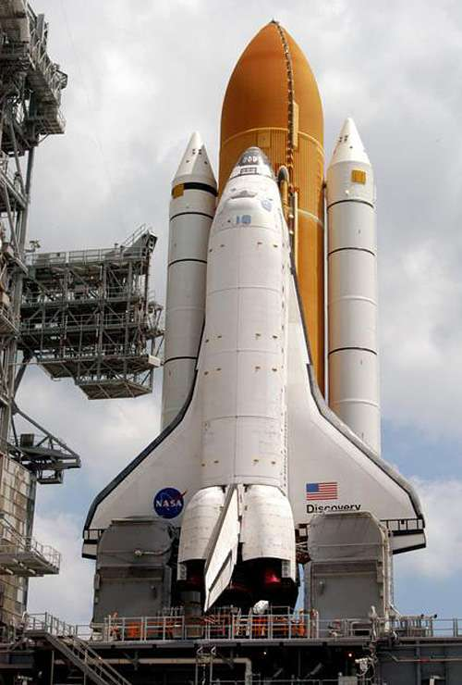.
TOMKOVÁ, Eva. Zhasněte planetu. Planeta Země. 2011, č. 3, s. 38. ISSN 1804-2368.

- Kdo byl prvním člověkem, který cestoval do vesmíru? Jaké byl národnosti?
___________________________________________________________________________

- Kdy a kdo vystoupil první na Měsíc?
______________________________________________________________________________________________________________________________________________________

- Jsou již vyfotografovány všechny planety Sluneční soustavy?
___________________________________________________________________________

- Co jsou to „kosmické hotely?
___________________________________________________________________________

__________________________________________________
FARNDON, John. Školní encyklopedie. 1. vyd. Praha: Václav Svojtka & Co., 2001. ISBN 80-7237-261-0, s.76, 77.
CAROLIN, Roger., ELLYARD, David. Příroda – obrazová encyklopedie. dotisk 1. vyd. Praha: Václav Svojtka & Co., 2005. ISBN 80-7237-767-1, s.564, 566.

